教职工公务卡信息扫码登记

新进教职工办理公务卡绑定，请扫描下面二维码登记信息。

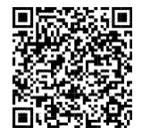

财务处综合科
2022-12-30

